理科综合试卷
一、选择题。
1. 对中学生体育运动相关数据的估测，符合实际的是（ ）
A. 立定跳远的跳跃距离约为2m
B. 一个篮球质量约为100g
C. 800m比赛后体温约为45℃
D. 100m跑的成绩约为8s
2. 图所示光现象中，与“潭清疑水浅”中“水浅”形成原理相同的是（ ）
A. 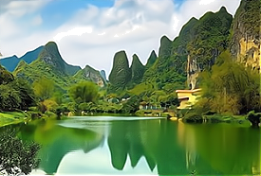 水中倒影 B. 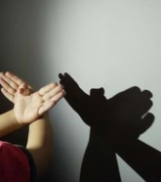 手影形成
C. 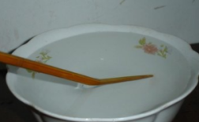 筷子“弯折” D. 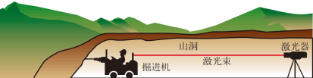 激光准直
3. 2023年4月15日，神舟十五号航天员乘组进行了第四次出舱活动。在地面工作人员和舱内航天员邓清明的密切配合下，两名出舱航天员费俊龙、张陆圆满完成全部既定工作任务，安全返回问天实验舱。下列说法错误的是（ ）
A. 地面工作人员发出指令的声音是由声带振动产生的
B. 地面工作人员可以利用音色区分是哪位航天员
C. 地面工作人员与舱内的航天员利用电磁波传递信息
D. 舱外的两名航天员大声说话就能直接利用声波进行交流
4. 如图所示，用甲装置探究通电螺线管外部的磁场分布，用乙装置探究电磁铁磁性强弱跟哪些因素有关。下列说法正确的是（ ）
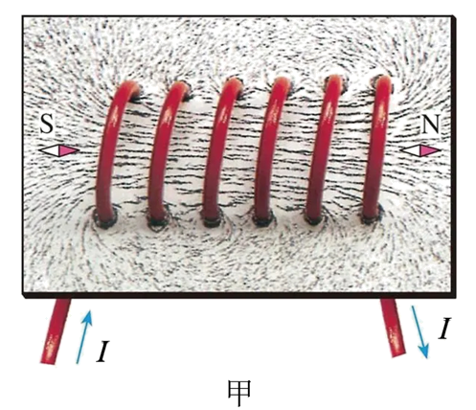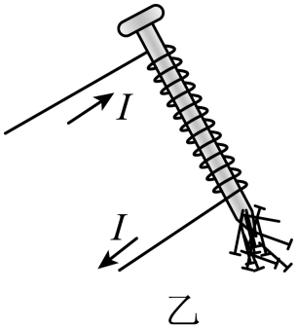
A. 通电螺线管外部的磁场与条形磁体的磁场相似
B. 改变通电螺线管中电流方向，小磁针N极指向不变
C. 匝数一定时，通入的电流越小，电磁铁的磁性越强
D. 电流一定时，减少铁钉上线圈的匝数，电磁铁的磁性强弱不变
5. 2023年3月12日，在首尔进行短道速滑世锦赛男子5000米接力决赛中，中国队勇夺冠军。图是比赛时的场景，下列说法正确的是（ ）
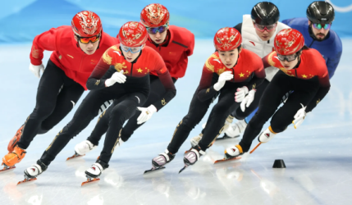
A. 以看台为参照物，比赛中的运动员是静止的
B. 加速运动时，运动员的惯性逐渐变大
C. 在弯道上滑行时，运动员的运动状态发生改变
D. 运动员用力向后蹬地前行，说明运动需要力来维持
6. 在“探究凸透镜成像的规律”实验中，蜡烛、焦距为10cm的凸透镜、光屏位置如图所示时，光屏上恰好呈现烛焰清晰的像。下列说法正确的是（ ）
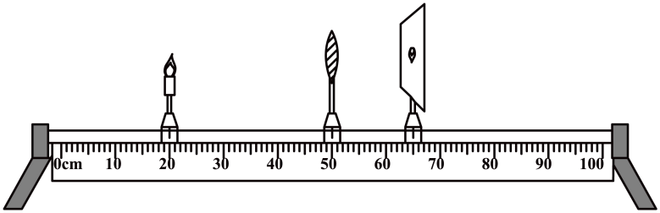
A. 投影仪就是利用这一规律成像的
B. 将蜡烛放置在35cm刻度处，仅向右移动光屏，能得到清晰、倒立、放大的实像
C. 若飞来一只小虫落在凸透镜上，遮住凸透镜的部分区域，则光屏上烛焰的像不再完整
D. 蜡烛、凸透镜、光屏位置不动，用焦距8cm凸透镜替换该透镜，光屏上不再成清晰的像
7. 柱状容器内加入浓盐水，把一枚土豆轻轻放入其中，静止时土豆漂浮在水面上，如图甲所示；向容器中缓慢注入清水，土豆逐渐下沉；注入适量清水时，土豆悬浮在盐水中，如图乙所示：继续注入清水，土豆沉到容器底部，如图丙所示。下列说法正确的是（ ）
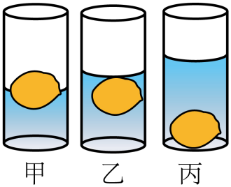
A. 漂浮在水面上时，土豆受到的浮力与其重力大小相等
B. 悬浮在盐水中时，土豆的密度与此时盐水的密度相等
C. 沉到底部后，土豆受到的浮力可能大于漂浮时受到的浮力
D. 沉到底部后，继续注入清水，土豆受到的浮力不再变化
8. 如图所示，电源电压不变，只闭合开关S₁后，电流表的示数为0.4A；断开开关，将电流表和电压表的位置互换，再将开关S₁、S₂均闭合后，电流表的示数为1A，电压表的示数为6V。下列说法正确的是（ ）
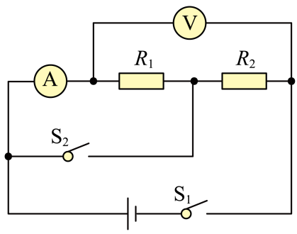
A. 电源电压为6V
B. 电阻R₂的阻值为15Ω
C. 两表位置互换前后，电阻R₁两端的电压之比为2:5
D. 两表位置互换前后，电阻R₂的功率之比为9:25
二、填空及简答题（木大题共9个小题：第25小题3分，其他小题每空1分，共31分）
9. 在离桌边约20cm的地方放一枚铝质硬币，在硬币前10cm左右放置一个高度约2cm的木块，在硬币后放置一本与硬币厚度相当的笔记本。如图所示，在硬币上方沿着与桌面平行的方向用力吹一口气，硬币跳过木块。实验结果表明，在气体中，流速越大的位置，压强越________，跳起的硬币在上升过程中重力势能越来越________，下降过程中动能越来越________。
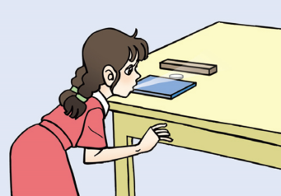
10. 通常情况下，家庭电路中各个用电器的连接方式是________（选填“串联”或“并联”）。已知家庭电路的电压是220V，在额定电流为10A的插座上，接入一台“220V，200W”的电冰箱后，最多还可以接入总功率为________W的用电器。
11. 在均匀直尺的中央挖一小凹槽，把一个薄金属片一端插入橡皮中，另一端支在直尺的凹槽内制成一个简易“天平”。静止时直尺水平平衡。在直尺的两侧各放一个相同的小盘，在小盘中倒入质量不等的大米和小米，调整小盘在直尺上的位置，使直尺再次水平平衡。如图所示。由图可知，大米的质量________（选填“大于”或“小于”）小米的质量。F是左盘对直尺施加的力，请在图中画出F的力臂________。现向左盘中再加入少量大米，写出一种能够使直尺恢复平衡的方法：________。
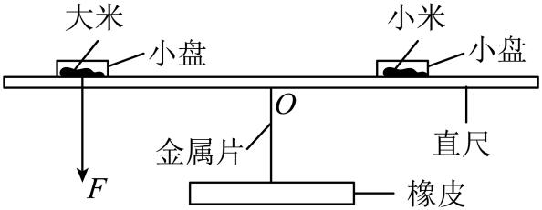
12. “早穿皮袄午穿纱”表明沙漠地区昼夜温差大，而沿海地区则昼夜温差小，这是因为水比砂石的________大，楼房中的“暖气”用水作为介质，正是利用了水的这一特性。某同学家“暖气”管道中500kg的水从65℃降低到35℃，放出的热量为________J，这一过程中水的内能减少。除热传递外，________也可以改变物体的内能。[c_{水}=4.2×10³J/(kg·℃)]
13. 秉承可持续发展的思想，开发新能源、更好地利用已知能源是全球范围内的重要课题，开发和利用核能就是一个有效途径。核能是质量较大的原子核发生________或质量较小的原子核发生聚变时释放的能量，通过可控聚变来利用核能，有望解决人类能源问题。1g核燃料聚变时释放的能量约为1×10⁵kW·h，假设把1×10⁵kW·h的能量完全转化为电能，可供年用电量为1000kW·h的家庭使用________年。太阳也是一个巨大的“核能火炉”，它向外辐射的能量是我们的能源宝库。人类利用太阳能的实质是将太阳能转化为其他形式的能量，请你写出一种转化方式或一个相关的实例：________。
三、实验探究题。
14. 小明按图所示装置探究水沸腾时温度变化的特点。
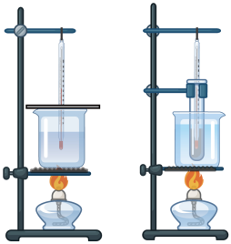
（1）组装器材时，应按照________（选填“自下而上”或“自上而下”）的顺序进行；
（2）当水温升高到93℃时，每隔1min记录一次温度填入下表，同时观察水中发生的现象。
时间/min | 0 | 1 | 2 | 3 | 4 | 5 | 6
温度/℃ | 93 | 95 | 97 | 99 | 99 | 99 | 99
根据实验现象和表中数据可知，水在沸腾时不断吸收热量但温度保持不变。烧杯中水的沸点是________℃；
（3）实验结束后，小明取下烧杯上的盖子，发现盖子上有水珠，请从物态变化的角度简要写出水珠的形成过程：________；
（4）若按图所示装置用烧杯中的水为试管中的水加热，试管中的水________（选填“能”或“不能”）沸腾。
15. 物理兴趣小组的同学在实验室测量物体的密度。小明选取适量某种相同的实心小球进行如下实验。
（1）将托盘天平放置在水平台面上，游码放到标尺左端的________，静止时指针偏右，应向________调节平衡螺母，直到指针指在分度盘中央。
（2）把80个这种小球放在左盘中，向右盘加减砝码，并调节游码在标尺上的位置，直到横梁恢复平衡。此时盘中的砝码和游码的位置如图所示，这些小球的总质量为________g。
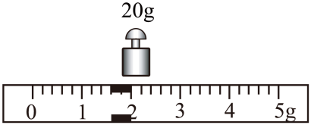
（3）向量筒中加入体积为15mL的水，然后向水中逐个缓慢投入小球，水不溅出，小球沉入水底。投入50个小球时量筒中液面达到的位置如图所示，这些小球的总体积为________cm³。
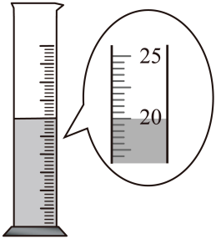
（4）根据测量结果可知这种小球的密度为________g/cm³。
16. 小红采用了如下方法测量另一种相同的实心小球的密度。
（1）调节托盘天平至平衡后，左盘放适量小球，右盘放烧杯并往其中加水，直至天平平衡；
（2）左盘中减少n₁个小球，从烧杯逐渐取水倒入空量筒中，天平恢复平衡时，量筒中液面达到的位置对应的刻度值为V₁；
（3）向量筒中逐个缓慢投入小球，水不溅出，小球全部浸没在量筒的水中。投入n₂个小球时量筒中液面达到的位置对应的刻度值为V₂；
（4）若水的密度用ρ_{水}表示，写出用ρ_{水}、V₁、V₂、n₁、n₂表示小球密度的表达式ρ=________。
17. 在探究电阻一定时电流与电压关系的实验中，小明把电源、定值电阻、滑动变阻器、电压表、电流表和开关连成电路进行实验。
（1）图甲是小明连接的部分电路，请你用笔画线代替导线将电路补充完整_________；
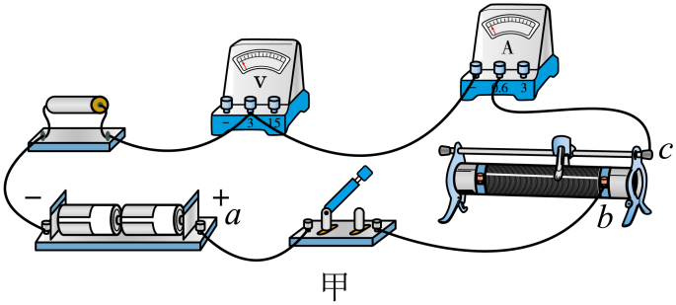
表一
导线连接点 | a和b | a和c
电压表指针是否偏转 | 否 | 是
电流表指针是否偏转 | 否 | 是
（2）连接好电路后，闭合开关，调节滑动变阻器的滑片，电压表和电流表的指针都不偏转。图中a为电源的正极，b、c分别为滑动变阻器上电阻丝右侧的接线柱和金属杆右端的接线柱，用一条导线的两端分别连接a和b、a和c进行检测，结果如表一所示。发生故障的元件是________；
（3）排除故障后进行实验。某次实验时，电压表的示数如图乙所示，示数为________V。移动滑动变阻器的滑片，记录多组数据填入表二；
（4）小明根据表二中的数据画出图像，如图丙所示。从图像可以看出，第________（选填数据序号）组数据明显是错误的，分析时需要把它剔除掉；
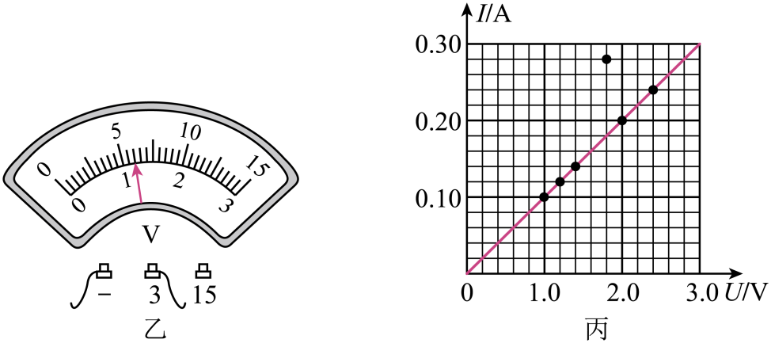
表二
数据序号 | 1 | 2 | 3 | 4 | 5 | 6
电压U/V | 1.0 | 1.2 | 14 | 1.8 | 2.0 | 2.4
电流I/A | 0.10 | 0.12 | 0.14 | 0.28 | 0.20 | 0.24
根据以上数据，小明得出结论：电阻两端的电压与通过电阻的电流之比为定值；
（5）小红按图丁连接电路，测量并记录几组电压和电流值，如表三所示，其中R₁=10Ω、R₂=5Ω，U₁、U₂、I分别表示电压表V₁、V₂和电流表A的示数。
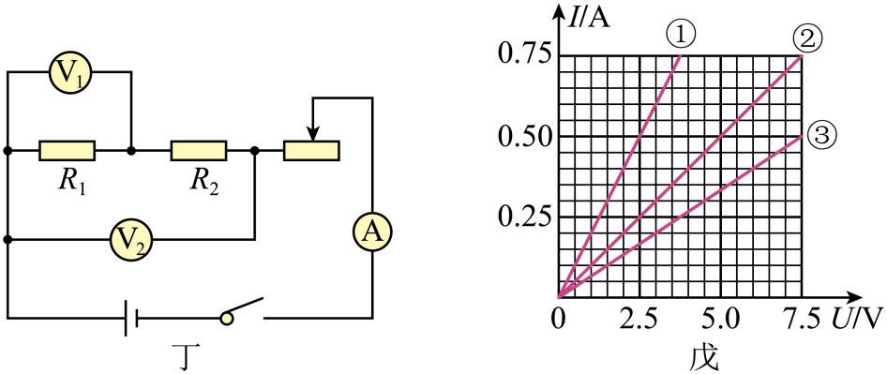
表三
数据序号 | 1 | 2 | 3 | 4 | 5
电压U₁/V | 1.0 | 2.0 | 3.0 | 4.0 | 5.0
电压U₂/V | 1.5 | 3.0 | 4.5 | 6.0 | 7.5
电流I/A | 0.10 | 0.20 | 0.30 | 0.40 | 0.50
小红在与小明的交流中，发现用图像法处理数据可以更直观地看出两个量之间的变化关系，于是她也利用表三中的数据在坐标系中画出了三条直线①②③，如图戊所示，其中________是由表三中的I和U₂的数据画出的。小明认为小红的实验相当于探究了三个定值电阻的电流与电压的关系，证据更充分。交流评估后得出结论：在电阻一定的情况下，通过导体的电流与导体两端的电压成正比。
【拓展】某小灯泡L的额定电流是I₀，但额定电压的标识模糊不清，为测定L正常发光时的电阻，小明设计了如图所示的电路，其中定值电阻R₀和滑动变阻器的最大阻值R已知，但电源电压未知。为保证电路安全，滑动变阻器均不能调到最小阻值。实验时各电路中的小灯泡L都能调至正常发光。以下电路中，能够达到目的的有________。
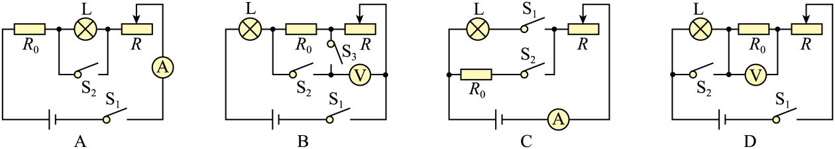
四、计算应用题（本大题共3个小题；第36小题5分，第37小题6分，第38小题7分，共18分。解答时，要求有必要的文字说明、公式和计算步骤等，只写最后结果不得分）
18. 一辆四轮家庭轿车的部分数据如下表所示。一次旅行时，司机驾驶该汽车沿一平直公路持续行驶至A市的过程中，先后通过如图所示的甲、乙、丙三个标志牌，牌上的地址和数字表示从该标志牌处沿这一公路到达牌上地址的路程。途经甲时开始计时，到达乙时恰好用时25min，从乙运动到丙的过程中，仪表盘显示汽车一直以108km/h的速度匀速行驶。g取10N/kg。
旅行中汽车部分数据表
汽车（包括人员及物品）总质量/kg | 2000
停放时每个轮胎与地面的接触面积/cm² | 250
汽油的热值/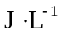 | 3.610⁷
汽油机效率 | 25%
甲
A市47km
乙
A市11km
丙
A市2km
（1）求这辆车（包括人员及物品）停放在水平地面上时对地面的压强；
（2）求汽车从标志牌甲运动到丙这一过程中的平均速度；
（3）通过仪表盘显示数据可知，从标志牌乙到丙的过程中，汽车消耗0.7L汽油，求这一过程中牵引力做功的功率。
19. 如图所示，电源电压不变，电流表量程为0~0.6A，电压表量程为0~3V，滑动变阻器R的规格为“50Ω；2A”，灯泡L的额定电流为0.3A。图是灯泡L的电流与电压关系图像。闭合开关S，调节滑动变阻器的滑片P，当滑片P移至某一位置时，电压表和电流表的示数分别为2.5V和0.25A。
（1）求电源电压；
（2）在保证电路安全的情况下，调节滑动变阻器的滑片P，灯泡的最小功率是多少？
（3）用定值电阻R₁替换灯泡L，在保证电路安全的情况下，调节滑动变阻器的滑片P，发现电流表示数的最大值与最小值之差恰好为0.3A，这一过程中滑动变阻器连入电路的阻值始终小于50Ω，求定值电阻R₁的可能值。
